Сценарий внеурочного занятия по информатике 5 класса
Тема: «Алгоритмы и исполнители».
Цель:
Продолжить формирование алгоритмического стиля мышления школьников.
Задачи:
- обучающие: закрепить основные понятия: алгоритм, исполнитель, команда, программа; показать роль алгоритмов в решении различных задач; продолжить знакомство с исполнителем “Черепаха”
- развивающие: развивать логическое мышление, память, внимание, воображение, навыки коммуникативной работы в группах;
- воспитательные: воспитание чувства ответственности за свою работу в коллективе, сплоченности, находчивости.

Планируемые результаты:
Предметные:
- иметь представление об алгоритмах как о строгой и четкой последовательности команд для достижения результата;
- уметь составлять программы для исполнителя «Черепаха» с целью построения рисунков;
- знать о требованиях к организации компьютерного рабочего места, соблюдать требования безопасности и гигиены в работе со средствами ИКТ.
Личностные: ответственно относиться к учению; грамотно излагать свои мысли в устной и письменной речи.
Метапредметные: находить решение задачи, следуя четким указаниям алгоритма; осуществлять контроль своей деятельности в процессе достижения результата. Строить логическую цепочку рассуждений при составлении программы на ПК и сопоставлять полученный результат с условиями задачи.
.
Тип урока: Урок комплексного применения знаний.
Формы работы учащихся: фронтальная работа с классом, работа в группах, индивидуальная работа на ПК.
Необходимое техническое оборудование:
1. Персональные компьютеры с комплектом Учебных МИРов;.
2. Видеопроектор.
3. Презентация.
4. Листы с заданиями (маршруты).
5. Жетоны разного цвета.
6. Три игрушечные пирамидки.

Структура и ход урока
- Организационный момент.
Добрый день! Первым делом гоним лень,
На уроке не молчать, Всем работать, отвечать!
В мире много, интересного, Нам порою неизвестного.
Миру знаний нет предела. Так скорей, друзья, за дело!
(Эмоциональный настрой)
Проверка наличия рабочих тетрадей. Настрой на работу.

- Мотивация к учебной деятельности.
Тема нашего занятия «Алгоритмы и исполнители».
Сегодня на уроке мы с вами совершим путешествие. Вы уже поделились на три команды: команда красных, команда зеленых и команда желтых. Каждой команде предстоит посетить три станции, где вам необходимо будет выполнить определенные задания. А для того, чтобы ваше путешествие прошло успешно, мы выберем капитанов – лидеров, которые получат маршрутные листы
- Актуализация знаний.
И сейчас мы узнаем, как вы освоили тему «Алгоритмы». Каждой команде поочерёдно нужно будет разгадать слово, зашифрованное в ребусе.
Ребус 1.

Алгоритм. Ребята, а что такое алгоритм?
– это конечная последовательность шагов в решении задачи, приводящая от исходных данных к требуемому результату.

Ребус 2.
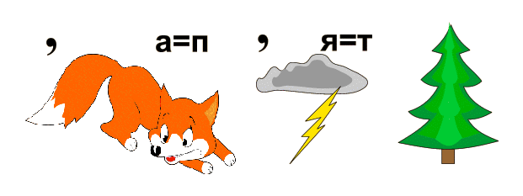
Кто такой исполнитель?
- это человек, робот, автомат, компьютер, который выполняет чьи-то команды.
Ребус 3.

Что такое программа?
- это запись алгоритма на языке конкретного исполнителя.

Итак, определились капитаны, и мы начинаем наше путешествие.
- Работа в группах.
Каждая команда получила маршрутные листы, в соответствии с которыми вам нужно будет пройти по станциям. По звуковому сигналу команды должны перейти на следующий этап.
- Станция №1. «Ханойская башня»
- Станция №2. «Номер дома»
- Станция №3. «Испорченный телефон»
- Станция №4 «Черепашка»

«Ханойская башня»
Одна из любимых игрушек в младшей группе детского сада – пирамидка с цветными кольцами разной величины. Кольца нанизаны на стержень так, что для любой пары колец нижнее больше верхнего. Есть страны, где такой игрушкой любят играть взрослые. В давние-предавние времена в тех далеких краях, где сейчас находится страна Вьетнам, в древнем городе Ханое жили монахи, которые придумали игру, очень похожую на детскую пирамидку. У них была одна полная пирамидка, а от двух других – только пустые стержни.
По имени города игра названа Ханойской башней. В игре требуется перенести кольца с одного стержня на другой, используя ещё один в качестве промежуточного.
Правила игры:
- за одно действие можно переносить только одно кольцо;
- любое кольцо можно укладывать либо на большее кольцо, либо на свободный стержень.
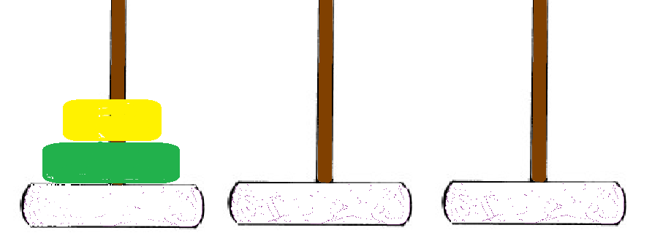
1 2 3
Для записи алгоритма ходы обозначают двумя числами: первое из них означает номер стержня, с которого кольцо снимается, а второе – номер стержня, на который кольцо надевается. В таких обозначениях алгоритм для двух колец можно записать так:
1 – 2
1 – 3
2 – 3
Задание:
Запишите алгоритм переноса четырёх колец.

Конкурс «Номер дома»
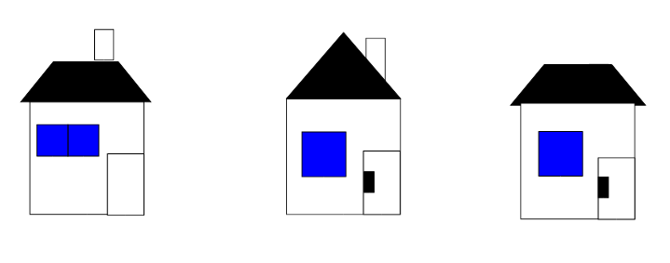

Испорченный телефон
Вам предлагается выполнить семь алгоритмов. Результатом работы каждого из них является буква, совокупность букв или один слог. Из получившихся слогов и букв соберите зашифрованное слово. Если хотя бы один из ответов в алгоритме будет неверный, то зашифрованное слово собрать будет невозможно. Именно поэтому данный этап назван "Испорченный телефон".
Алгоритм № 1  1. Напиши слово ФОРТРАН.  2. Повтори 5 раз пункт 3.  3. Убери последнюю букву.  4. Запиши ответ.  Ответ:______________ | Алгоритм № 2  1. Напиши слово ПРОЦЕССОР.  2. Убери первую букву.  3. Повтори 7 раз пункт 4.  4. Убери последнюю букву.  5. Запиши ответ.  Ответ: _________________
Алгоритм № 3  1. Напиши слово ПАМЯТЬ.  2. Убери первую букву.  3. Убери правую букву.  4. Повтори 2 раза пункт 5.  5. Убери вторую букву.  6. Запиши ответ.  Ответ: _________________ | Алгоритм № 4  1. Напиши слово ПРИНТЕР.  2. Повтори 2 раза пункт 3.  3. Убери первую букву.  4. Повтори 3 раза пункт 5.  5. У бери букву справа.  6. Запиши ответ.  Ответ: _________________
Алгоритм № 5  1. Напиши слово ПРОГРАММА.  2. Повтори 7 раз пункт 3.  3. Убери первую букву.  4. Убери букву справа.  5. Запиши ответ.  Ответ: _________________ | Алгоритм № 6  1. Напиши слово КНИГА.  2. Повтори 3 раза пункт 3.  3. Убери вторую букву.  4. Запиши ответ.  Ответ: _________________
Алгоритм № 7  1. Напиши слово КЛАВИАТУРА.  2. Повтори 4 раза пункт 3.  3. Убери первую букву.  4. Повтори 5 раз пункт 5. '  5. Убери букву справа.  6. Запиши ответ.  Ответ: _______________ | Зашифрованное слово  _____________________________________

Исполнитель «Черепашка»
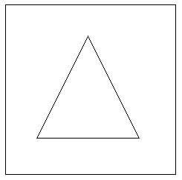

Команды:
ВПЕРЕД Число шагов
НАЗАД Число шагов
ВПРАВО Число градусов
ВЛЕВО Число градусов

ФИЗКУЛЬТМИНУТКА
Зарядка для глаз:
- Моргать в течение 1-2 мин.
- C напряжением закрывать на 3-5 с попеременно один и другой глаз.
- В течение 10 с несколько раз сильно зажмуриться.
- В течение 10 с менять направление взгляда: прямо, вправо, влево, вверх, вниз.
- Потереть ладони одну о другую, чтобы появилось ощущение тепла. Прикрыть ладонями глаза, скрестив пальцы в центре лба. Полностью исключить доступ света. На глаза и веки не нажимать. Расслабиться, дышать свободно. Побыть в таком положении 2 мин.

- Рефлексия. Вот и закончилось наше путешествие. Ребята, давайте вернемся к началу урока, вспомним слова, закодированные в ребусах. Каким понятием объединены задания, которые вы выполняли? А кем вы сегодня были, выполняя алгоритм?
Для качественной оценки своих знаний я предлагаю вам продолжить следующие фразы, которые позволят вам осуществить самоанализ. Если у кого-то из вас есть желание, можете аргументировать свой ответ.
Сегодня я узнал(а)...
Мне было интересно...
Мне было трудно...
Я выполнял(а) задания...
Я понял(а), что...
Теперь я могу...
Я почувствовал(а), что...
Мне захотелось...

- Спасибо всем за увлекательное путешествие! Мне было очень интересно, и я рада, что вы успешно выполнили все задания.

